APPROVAZIONE DEL PROGETTO DI GESTIONE PRODUTTIVA DELL’A.T.E.

(art. 11 L.R. n. 14/98 e art. 12 L.R. 20/21)

PROGETTO DI GESTIONE PRODUTTIVA DELL’A.T.E. CON SEZIONI INERENTE
LE VARIE FASI DI COLTIVAZIONE

(Eventualmente su più tavole)

- Plani-altimetria, in scala adeguata, sulla quale deve essere rappresentato, oltre a quanto previsto
dall’allegato 1 (esclusi l’estratto mappa catastale in scala 1:2000, l’estratto della C.T.R.L. alla scala 1:10.000 e le quote del rilievo dello stato di fatto per le porzioni di ambito oggetto di escavazione):
- ogni fase di coltivazione prevista;
- la situazione al termine dell’escavazione;
- le distanze di rispetto previste da opere e manufatti e dall’altrui proprietà, nonchè quelle relative ad altri vincoli gravanti sull’area (pozzi pubblici, etc.);
- la viabilità interna ed esterna e l’illustrazione delle eventuali modifiche al suo tracciato in funzione dell’avanzamento dell’attività estrattiva;
- le eventuali opere di mitigazione percettiva previste;
2) Sezioni longitudinali e trasversali di progetto, la cui traccia deve avere, ove possibile e nei casi di prosecuzione di attività estrattive in aree già autorizzate, la medesima posizione planimetrica delle sezioni precedentemente individuate, rappresentante anche:
  - l’inclinazione delle scarpate;
  - la profondità massima dello scavo;
  - il livello della superficie freatica;
3) La distanza minima di rappresentazione delle sezioni in senso longitudinale e trasversale può essere compresa tra i m 100 e m 200 per superfici d’ambito progettato superiori a mq 50.000.

Deve essere usata la medesima scala sia per le distanze che per le quote.

La rappresentazione delle aree interessate, sia in planimetria che in sezione, dovrà essere campita come di seguito esemplificato:

Giallo
Materiale tout-venant di nuova coltivazione e/o di ampliamento della coltivazione esistente

Rosso
Materiale di riporto
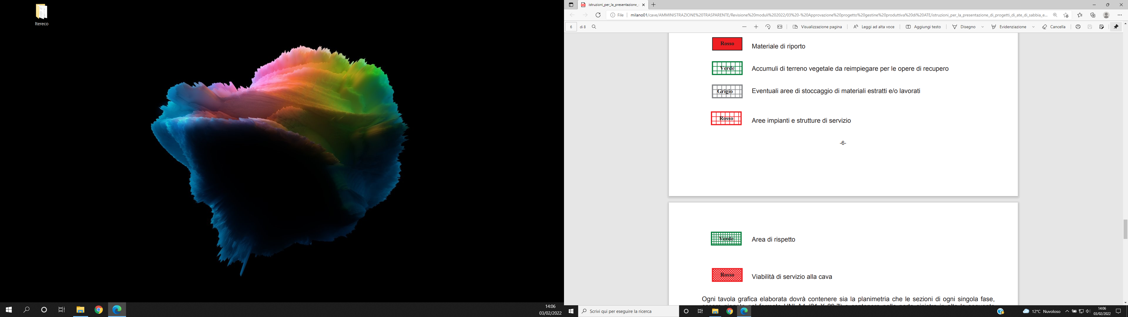

Accumuli di terreno vegetale da reimpiegare per le opere di recupero

Eventuali aree di stoccaggio di materiali estratti e/o lavorati

Aree impianti e strutture di servizio

Area di rispetto

Viabilità di servizio alla cava

La parte sinistra in alto delle tavole deve contenere la seguente dicitura:
ALLEGATO n. 2
PROGETTO DI GESTIONE PRODUTTIVA DELL’A.T.E. CON SEZIONI INERENTI LE VARIE FASI DI COLTIVAZIONE
A.T.E. n° , in località ______________del comune di _______________ (BS)
IL/I TITOLARE/I (nominativo)
IL/I PROGETTISTA/I (nominativo)
LEGENDA (con indicazione di tutti i tratti grafici ed i simboli utilizzati)
SCALA (con indicazione di tutti i rapporti di scala utilizzati)

NB: documentazione da firmare digitalmente dal/dai titolare/i e dal/dai progettista/i. In caso di sottoscrizione autografa, allegare documento d'identità dei/del firmatari/o in corso di validità.

